ЧТОБЫ РЕБЕНОК СЛУШАЛСЯ

Если Вы хотите добиться того, чтобы ребенок Вас слушался, нужно следить за тем, чтобы Ваше распоряжение удовлетворяло следующим требованиям:
- оно не должно отдаваться со злостью, с криком, с раздражением, но не должно быть похожим и на упрашивание;
- оно должно быть носильным для ребенка, не требовать от него слишком трудного напряжения;
- оно должно быть разумным, не должно противоречить здравому смыслу;
- если распоряжение отдано, то оно должно быть обязательно выполнено;
- там, где Вы должны требовать, никаких теорий не надо разводить, а требовать и добиваться выполнения этих требований.

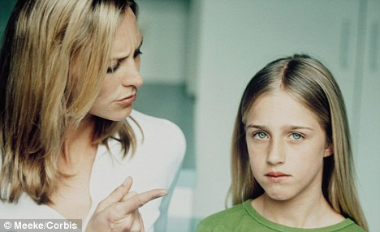
ЕСЛИ РЕБЁНОК ПРОВИНИЛСЯ...

- Не принимайтесь за воспитание в плохом настроении.
- Ясно определите, что Вы хотите от ребёнка и объясните ему это, а также узнайте, что он думает по этому поводу.
- Не показывайте готовых решений.
- Не унижайте ребенка словами типа: «А у тебя вообще голова на плечах есть?»
- Не угрожайте: «Если ты еще раз сделаешь - ты у меня получишь».
- Не вымогайте обещаний, для ребенка они ничего не значат.
- Оценивайте поступок, а не личность: не — «Ты плохой», а — «Ты поступил плохо».
- Не наказывайте ребенка, когда он ест, перед сном и после сна, во время игры, когда что-то не получается, когда болен, сразу после душевной и физической травмы.
- Разговор о проступке ведите только наедине.
- Не ругайте ребенка при посторонних.
- Не пугайте ребенка Бабой-Ягой, милиционером, волком.
- Не читайте нотаций.
- После замечания прикоснитесь к ребенку и дайте почувствовать, что Вы его по-прежнему любите, верите в него.
Помните!
Физические наказания запрещены по закону!!!

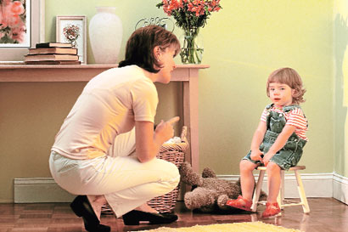
КАК ВЕСТИ СЕБЯ РОДИТЕЛЯМ С ГИПЕРАКТИВНЫМ РЕБЕНКОМ

— Продумайте режим дня до мелочей: подъем, прогулку, игру.
— Друзей у ребенка должно быть немного, и чтобы они не были такими же гиперактивными.
— Приобщайте к подвижным и спортивным играм. Используйте тихие игры: лото, домино, мозаику, читайте сказки и рисуйте.
— Не давайте много игрушек для игры.
— Поощряйте любое старание ребенка.
— В комнате ребенка создайте теплую, комфортную обстановку, продумайте окраску стен и потолка, уберите лишние игрушки, используемые в подвижных играх.
— Максимально сократите просмотр телевизионных передач, исключив фильмы ужасов и истории с насилием.
— Не приглашайте в дом большое количество гостей.
— Не посещайте вместе с ребенком шумные компании.
— Не выплескивайте отрицательные эмоции при ребенке, т.к. он вам подражает.
— Будьте последовательны в поощрениях и наказаниях.

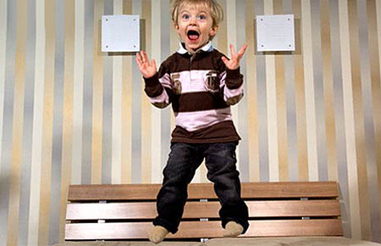
КАК ФОРМИРУЕТСЯ ЛИЧНОСТЬ?

- Если ребёнка постоянно критикуют — он учится ненавидеть.
- Если ребёнок живёт во вражде — он учится агрессивности.
- Если ребёнка высмеивают — он становится замкнутым.
- Если ребёнок растёт в упрёках — он учится жить с чувством вины.
- Если ребёнок живёт в терпимости — он учится принимать других.
- Если ребёнка подбадривают — он учится верить в себя.
- Если ребёнка хвалят — он учится быть справедливым.
- Если ребёнок растёт в безопасности — он учится верить в людей.
- Если ребёнка поддерживают — он учится ценить себя.
- Если ребёнок растёт в атмосфере понимания и дружелюбия — он учится находить любовь в этом мире.

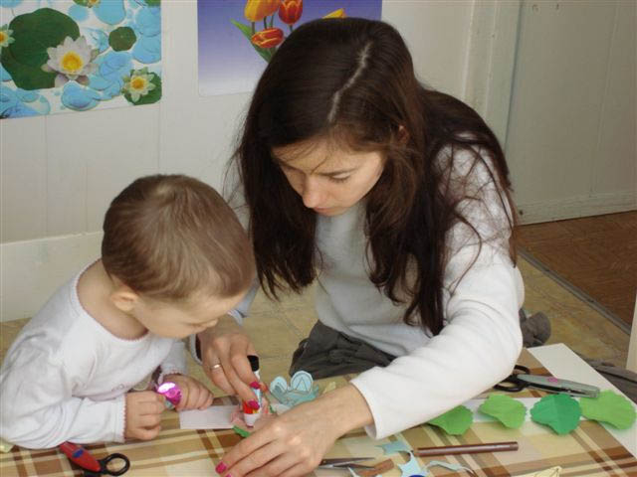
ПРОВЕРЬТЕ ОТНОШЕНИЕ РЕБЁНКА К ВАМ

Нарисуйте стол, вокруг стола — в два раза больше стульев, чем членов семьи, таким образом, чтобы рядом с каждым из них стоял один свободный стул, а ещё два дополнительных стула нарисуйте отдельно. Предложите ребёнку нарисовать себя самого там, где он хочет сидеть. Самые лучшие отношения у ребёнка с тем из вас, с кем он себя нарисует. Этот член семьи оказывает на его развитие наибольшее влияние. Если ребёнок нарисовал себя на одном из двух отдельно стоящих стульев, то взрослым нужно серьёзно задуматься: ваш ребёнок чувствует себя в семье эмоционально отчуждённым, ему не хватает душевного тепла.

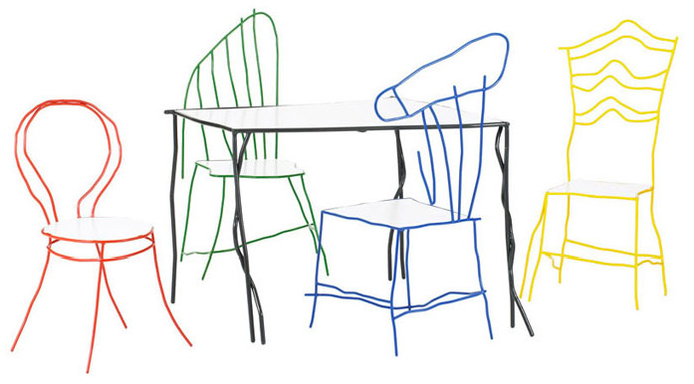

РОДИТЕЛЬСКИЕ ЗАПОВЕДИ
Уважаемые родители! Вы, конечно, стремитесь к тому, чтобы у вас сложились добрые отношения со своим ребенком, чтобы вы были для него примером и авторитетом, чтобы в вашей семье царили взаимные любовь и уважение. Но ваши устремления достигнут цели, если Вы:
- Знаете, что доверие — основное правило.
- Всегда своим детям говорите правду.
- Уважаете ребенка как личность, имеющую право на свою точку зрения.
- Советуетесь с малышом.
- Не обманываете ребенка.
- Учитесь правильно оценивать свои поступки и поступки детей.
- Не добиваетесь полного послушания с первого слова, даете возможность убедиться ребенку, в чем он прав или не прав.
- Постоянно читаете книги вслух своему ребенку.
- Не обсуждаете с другими людьми поведение своего ребенка так, будто его нет рядом.
- Знаете друзей своего ребенка и приглашаете их в дом.
- Вечером всей семьей обсуждаете, как прошел день.

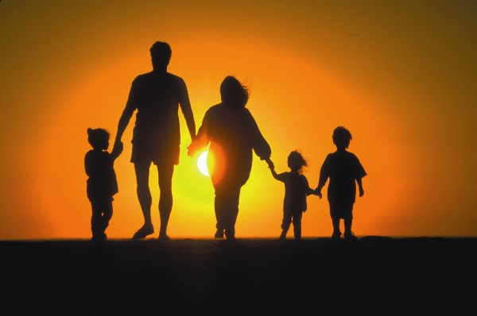

ВЕЧЕР В СЕМЬЕ
- Острые этические разговоры не переносите на позднее время.
- Не давайте ребенку перед сном кофе, крепкий чай и острые блюда.
- Укладывайте ребенка в одно и то же время, не позже 21 часа.
- Не рассказывайте детям перед сном страшных историй, не смотрите остросюжетные фильмы.
- Не выясняйте отношения между собой при детях.
- Не допускайте перевозбуждения ребенка (шумные спортивные игры, требующие нагрузок).
- Совершайте прогулки на свежем воздухе, разговаривая о дне прошедшем, завтрашнем.
- Сочиняйте и рассказывайте ребенку перед сном сказки о том, какой он умный, добрый, храбрый, вежливый.

